Ofício Vereador Nº 1245/2022

São Roque, 4 de maio de 2022.

Prezada Senhora,

Venho, por meio deste, solicitar a Vossa Senhoria, reiterando o Ofício Vereador Nº 217/2022, que "Solicita ao Departamento de Obras recape, 'operação tapa-buraco' ou qualquer outra providência que resolva a situação do acesso dos moradores às Travessas José Alves, Aroldo Cândido, João Valério e Silverino José Coelho, todas localizadas na Vila Mirim, bairro do Pavão".
A situação dos moradores do bairro do Pavão é degradante, a localidade está praticamente inacessível. Os problemas são frequentes, haja vista os recorrentes pedidos de atuação do Executivo na região, que é de notório conhecimento do Excelentíssimo Senhor Prefeito (vide Lei 4.220 anexa), que esteve no bairro em fevereiro de 2021, prometeu resolver os problemas de tubulação no bairro até os meses de abril ou maio do mesmo ano.
Na certeza de que dispensará especial atenção a este Ofício, desde já agradeço, renovando meus mais sinceros protestos de elevada estima e de distinta consideração.

Atenciosamente,

Rogério Jean da Silva
(Cabo Jean)
Vereador

À
Ilustríssima Senhora
MARINA MAGALHÃES
MD. Diretora do Departamento de Obras da Prefeitura de São Roque – SP

PROTOCOLO Nº CETSR 04/05/2022 - 09:09 5817/2022/cg
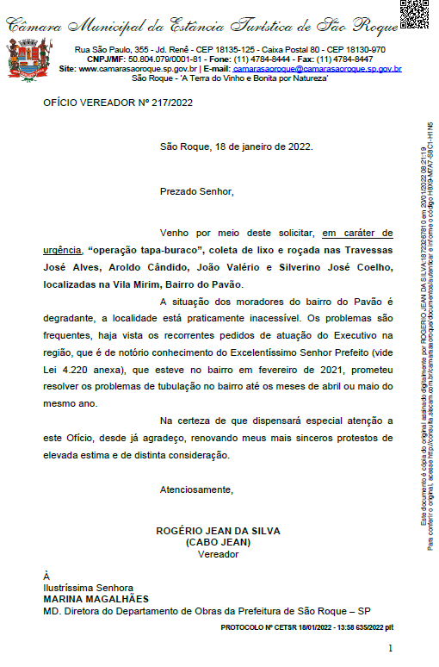
PROTOCOLO Nº CETSR 04/05/2022 - 09:09 5817/2022/cg

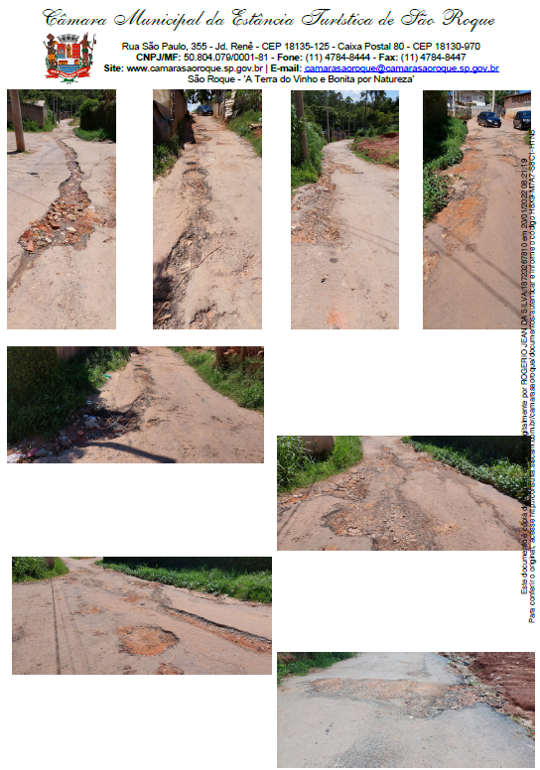
PROTOCOLO Nº CETSR 04/05/2022 - 09:09 5817/2022/cg
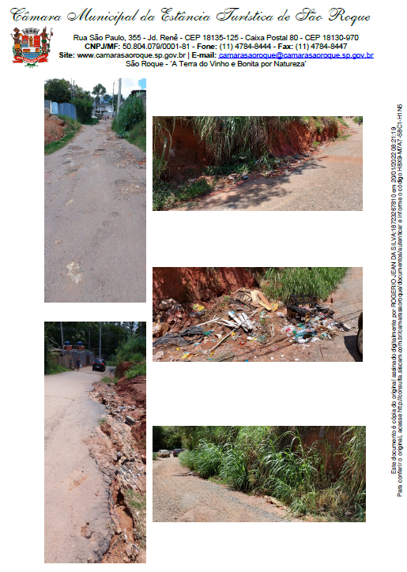
PROTOCOLO Nº CETSR 04/05/2022 - 09:09 5817/2022/cg

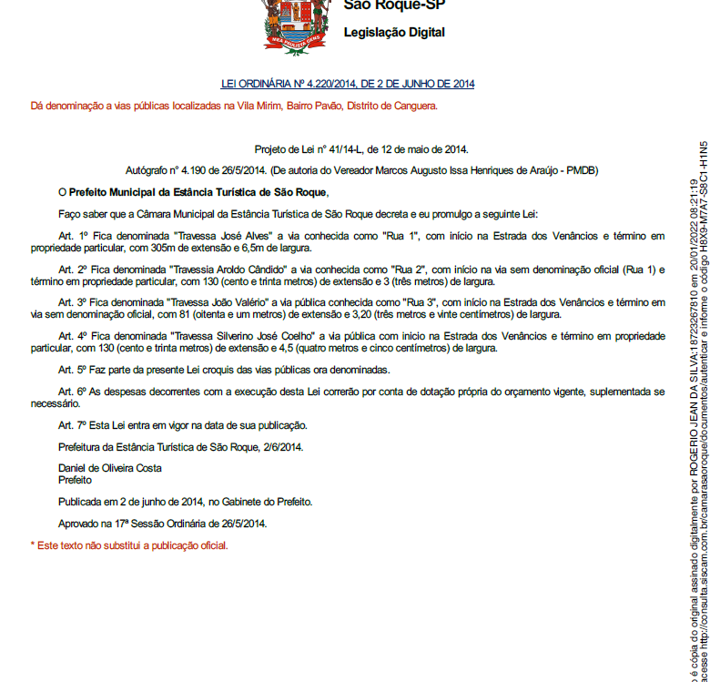

PROTOCOLO Nº CETSR 04/05/2022 - 09:09 5817/2022/cg

